***Κλάσεις***

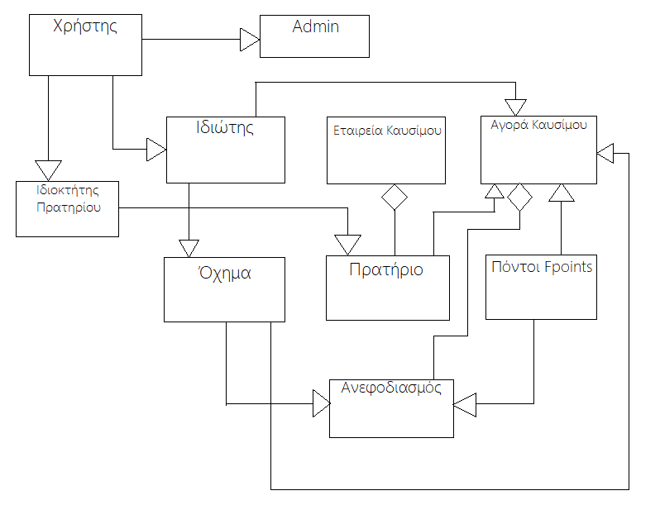

**Χρήστης :**

Η κλάση Χρήστης κατηγοριοποιείται σε 3 επίπεδα, Ιδιώτης, Ιδιοκτήτης Πρατηρίου και Admin και δέχεται το όνομα χρήστη, ονοματεπώνυμο και email.

**Ιδιώτης :**

Κληρονομεί το όνομα χρήστη, επίθετο, email, και δέχεται αριθμό κυκλοφορίας οχημάτων του χρήστη/μοντέλα, κάρτες πληρωμής και συνολικοί πόντοι από την χρήση εφαρμογής.

**Ιδιοκτήτης Πρατηρίου :**

Κληρονομεί το όνομα χρήστη, επίθετο, email, και καταχωρεί τον τύπο καυσίμων που παρέχει στο πρατήριο του, την τοποθεσία, τις παροχές, την Εταιρεία καυσίμου που προμηθεύεται τα καύσιμα

**Όχημα :**

Η κλάση όχημα περιγράφει τα χαρακτηριστικά του οχήματος στο οποίο θα γίνεται ο ανεφοδιασμός. Περιέχει τον Τύπο οχήματος(αυτοκίνητο/μοτοσυκλέτα), τον Αριθμό κυκλοφορίας, την Μάρκα, το Μοντέλο, τον Τύπο καυσίμου καθώς και το Μέγεθος του ρεζερβουάρ που εξασφαλίζει τον υπολογισμό της τιμής του γεμίσματος. Ακόμη σε κάθε όχημα χορηγείται ένα χαρακτηριστικό QR που αφορά μόνο το συγκεκριμένο όχημα για την υλοποίηση του ανεφοδιασμού.

**Πρατήριο :**

Θα περιέχει το όνομα του Ιδιοκτήτη, την Εταιρεία που εκπροσωπεί και τους τύπους καυσίμων που διαθέτει. Επιπλέον θα λαμβάνει την γεωγραφική τοποθεσία που βρίσκεται το πρατήριο για να εμφανίζεται στις αντίστοιχες αναζητήσεις των αγοραστών ενώ θα αναγράφονται και επιπλέον υπηρεσίες που υποστηρίζονται, όπως πλυντήριο αυτοκινήτων και Mini Market .Επιπρόσθετα θα αναγράφονται τυχόν προσφορές που είναι σε ισχύ σε αυτό το πρατήριο αλλά και αριθμός τηλεφώνου για την επικοινωνία με τους αγοραστές.

**Αγορά Καυσίμου :**

Η αγορά καυσίμου είναι μια κύρια κλάση που δέχεται αρκετά ορίσματα. Πρώτα απ’ όλα λαμβάνει την τοποθεσία του πρατηρίου, συνδέεται με τις κάρτες πληρωμής του χρήστη, τους πόντους επιβράβευσης. Ακόμη συνδέεται με το όχημα, με όλα τα χαρακτηριστικά του, αριθμό κυκλοφορίας μοντέλο κτλ. Επιπλέον δέχεται το προσωποποιημένο QR που αντιστοιχίζεται με το όχημα που σκοπεύετε να ανεφοδιαστεί.

**Ανεφοδιασμός :**

Η κλάση αυτή θα αναφέρει αναλυτικές πληροφορίες για την αγορά του καυσίμου.Πιο αναλυτικά θα σημειώνεται το συνολικό κόστος καυσίμου, ο αριθμός κυκλοφορίας του οχήματος που έγινε ο ανεφοδιασμός, ο τύπος καυσίμου, τα λίτρα που αγοράστηκαν απο τον χρήστη, οι πόντοι που εξαργυρώθηκαν, η ημερομηνία και ώρα που πραγματοποιήθηκε καθώς και το πρατηρίου που έγινε η αγορά.

**Εταιρεία καυσίμου :**

Η κλάση αυτή είναι σημαντική καθώς θα παρουσιάζει καταλυτικές πληροφορίες όσον αφορά την επωνυμία της εταιρείας καυσίμου. Πιο ειδικά θα αναφέρεται το όνομα της εταιρείας, οι περιοχές στις οποίες υπάρχει πρατήριο αυτής της εταιρείας καυσίμων, Χώρα στέγασης, αντιπρόσωπος και email επικοινωνίας.

**Πόντοι εφαρμογής :**

Οι πόντοι εφαρμογής έχουν άμεση σχέση με τον Ανεφοδιασμό. Δέχονται σαν όρισμα το συνολικό ποσό ανεφοδιασμού για να υπολογιστούν οι πόντοι επιβράβευσης, την ημερομηνία, ώρα και το πρατήριο. Ακόμη περιλαμβάνει τους ήδη μαζεμένους πόντους που συνδέονται με τον Χρήστη.